TALLER TABLA PERIÓDICA

1. Usa lápices de colores diferentes y colorea las siguientes zonas
2. Metales alcalinos
3. Metales alcalinotérreos
4. Elementos de transición
5. No metales
6. Gases nobles o inertes
7. Elemento de tierras raras

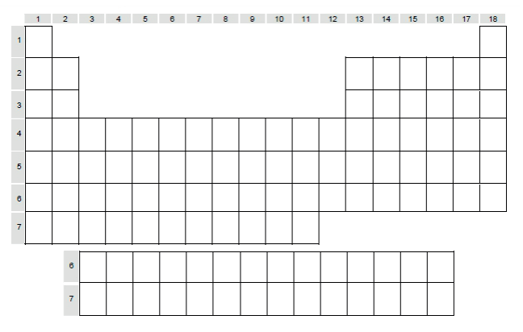

1. Ubique en el esquema de la tabla periódica anterior los elementos que correspondan según las coordenadas de grupo y período que le indique el profesor
2. Obtenga la configuración electrónica de los elementos indicados en el punto 3 y compárelos con el elemento que se encuentra en el mismo grupo arriba (o abajo, si no tiene elemento arriba) de cada elemento que se dio en el punto anterior

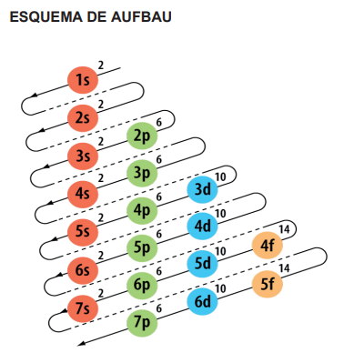

1. Consulte acerca de la definición de las siguientes propiedades periódicas:
2. Radio atómico
3. Radio Covalente
4. Energía de ionización
5. Afinidad electrónica
6. electronegatividad
7. Realice un esquema de la tabla periódica y, por medio de flechas, represente cómo varían las propiedades periódicas del punto anterior